Piedra, Papel o Tijera
Primer A. Martínez Camilo, Segundo A. Ortiz Sebastian, Tercer A. Candela Kevin, y Cuarto A. Parra Andrés Universidad Unisangil sede Chiquinquirá, Noviembre 1 de 2024

introducción
En este trabajo esta el diseño de un algoritmo que permite a un usuario jugar piedra papel o tijera, contra una computadora.

contexto
Los estudiantes de ingeniería de sistemas requieren crear un algoritmo el cual es un juego llamado : piedra, papel y tijeras, este programa debe ser creado con los conocimientos vistos en clase los cuales son funciones y listas el juego debe cumplir con las reglas establecidas

Población
El siguiente código trata sobre un juego que se juega en todo el mundo lo que significa que su población es muy extensa y diversa.

Delimitación y Alcance
El jugador que consiga 3 victorias gana sin importar la cantidad de rondas ya que puede haber empates ,las opciones del juego son las siguientes: piedra, papel y tijera, el código funciona mediante el uso de tecnología ya que esto no es tan común

Objetivos

Objetivo General

Crear un algoritmo que permita jugar piedra, papel o tijera

Objetivos Específicos

- Analizar los conceptos vistos en clase que debemos utilizar en nuestro Código.
- Diseñar un Código que genere de manera aleatorea una opción (Piedra, papel o tijera)
- Codificar un programa que permita al usuario jugar Piedra papel o tijera, contra una computadora.

Identificación del problema

Se requiere de un código en el cual funcione como juego (piedra, papel o tijera) este programa debe ejecutarse de tal manera que el jugador ganador es quien gane 3 veces.

Especificación de requerimientos del cliente
- CPU
- PC
- Teclado
- Mouse
- RAM

Análisis del Problema

Entrada
- Jugada. Real. (float)

Proceso
- Limitar las opciones a solo 3
- Proporcionar las opciones las cuales son (piedra, papel, tijera)
- Limitar la cantidad de victorias a 3 para que se genere un ganador

Salida
Una jugada random entre; piedra, papel o tijera

Pseudocódigo
Algoritmo PiedraPapelTijera

Definir jugador Como Cadena
Definir maquina Como Cadena
Definir rondas Como Entero
Definir jugador_victorias Como Entero
Definir maquina_victorias Como Entero
Definir eleccion Como Entero

// Inicialización de variables
rondas <- 0
jugador_victorias <- 0
maquina_victorias <- 0

// Ciclo principal
Mientras rondas < 5 Y jugador_victorias < 3 Y maquina_victorias < 3 Hacer
Escribir "Elige: Piedra, Papel o Tijera"
Leer jugador
jugador <- minusculas(jugador) // Convertir la entrada a minúsculas para evitar errores por mayúsculas

// Elección aleatoria de la máquina
eleccion <- Aleatorio(1,3)
Si eleccion = 1 Entonces
maquina <- "piedra"
SiNo
Si eleccion = 2 Entonces
maquina <- "papel"
SiNo
maquina <- "tijera"
FinSi
FinSi

Escribir "La máquina eligió: ", maquina

// Comparación de elecciones para determinar el ganador de la ronda
Si jugador = maquina Entonces
Escribir "¡Empate!"
SiNo
// Revisar todas las opciones de victoria del jugador
Si (jugador = "piedra" Y maquina = "tijera") Entonces
jugador_victorias <- jugador_victorias + 1
Escribir "¡Ganaste esta ronda!"
SiNo
Si (jugador = "papel" Y maquina = "piedra") Entonces
jugador_victorias <- jugador_victorias + 1
Escribir "¡Ganaste esta ronda!"
SiNo
Si (jugador = "tijera" Y maquina = "papel") Entonces
jugador_victorias <- jugador_victorias + 1
Escribir "¡Ganaste esta ronda!"
SiNo
maquina_victorias <- maquina_victorias + 1
Escribir "¡La máquina gana esta ronda!"
FinSi
FinSi
FinSi
FinSi

// Actualización de rondas y puntajes
rondas <- rondas + 1
Escribir "Ronda ", rondas, ", Jugador: ", jugador_victorias, ", Máquina: ", maquina_victorias
FinMientras

// Determinación del ganador final
Si jugador_victorias > maquina_victorias Entonces
Escribir "¡Felicidades, ganaste el juego!"
SiNo
Escribir "La máquina ganó el juego"
FinSi
FinAlgoritmo

Diagrama de flujo
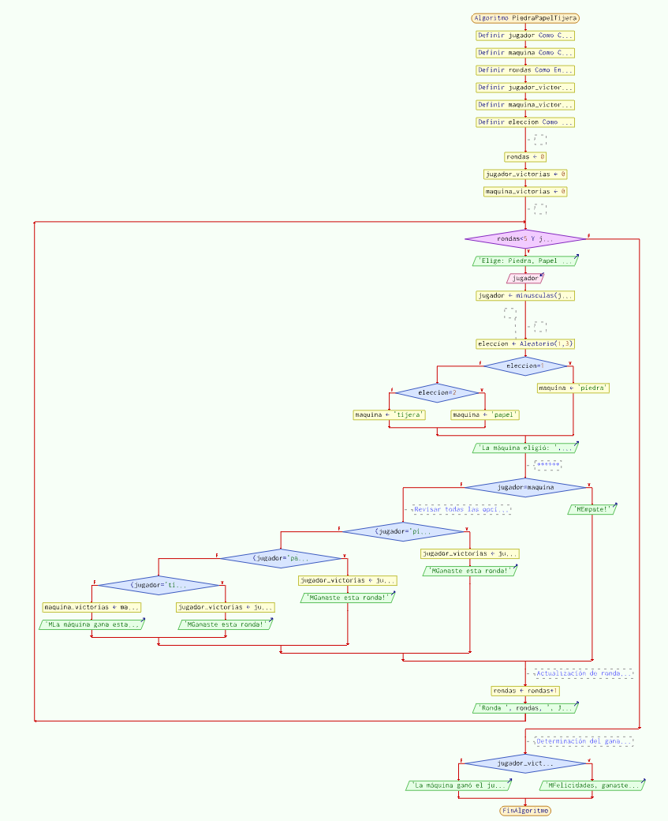

Python
#Juego
from ronda import jugar_ronda

def jugar_juego(juego_num):
print(f"\nJuego #{juego_num}")
rondas_ganadas_jugador = 0
rondas_ganadas_maquina = 0

for ronda_num in range(1, 4):
resultado = jugar_ronda(ronda_num)
if resultado == 'jugador':
rondas_ganadas_jugador += 1
elif resultado == 'maquina':
rondas_ganadas_maquina += 1

if rondas_ganadas_jugador > rondas_ganadas_maquina:
return 'jugador'
elif rondas_ganadas_maquina > rondas_ganadas_jugador:
return 'maquina'
else:
return 'empate'
#Main
from juego import jugar_juego

def main():
juegos_ganados_jugador = 0
juegos_ganados_maquina = 0

for juego_num in range(1, 6):
resultado = jugar_juego(juego_num)
if resultado == 'jugador':
juegos_ganados_jugador += 1
elif resultado == 'maquina':
juegos_ganados_maquina += 1

print(f"\nJuegos ganados por el jugador: {juegos_ganados_jugador}")
print(f"Juegos ganados por la maquina: {juegos_ganados_maquina}")

# Ejecutar el programa
if __name__ == "__main__":
main()

#funciones Piedra Papel o tijeras
import random

def jugar_ronda(ronda_num):
print(f"Ronda #{ronda_num}")
opciones = ['piedra', 'papel', 'tijera']
jugador = input("Elige piedra, papel o tijera: ")
maquina = random.choice(opciones)
print(f"Computadora elige: {maquina}")

if jugador == maquina:
return 'empate'
elif (jugador == 'piedra' and maquina == 'tijera') or \
(jugador == 'papel' and maquina == 'piedra') or \
(jugador == 'tijera' and maquina == 'papel'):
return 'jugador'
else:
return 'computadora'

G Mapa de ideas
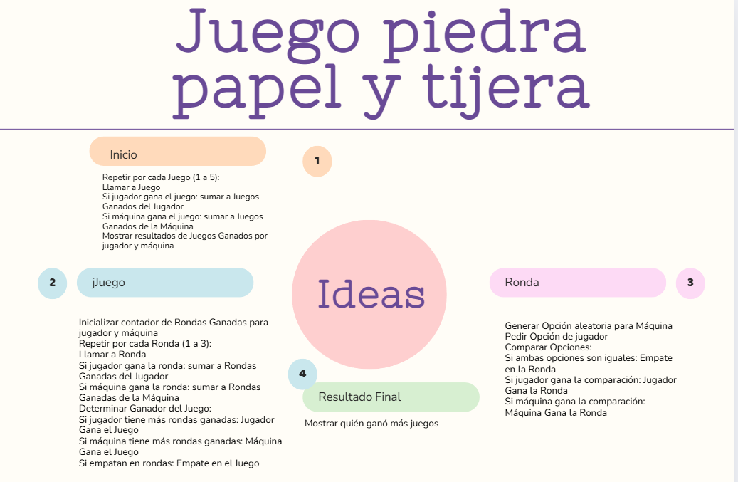

CONCLUSIÓN
- Se realizo un diseño que permite al usuario jugar Piedra, papel o tijera
- El algoritmo genera una jugada aleatorea entre las tres opciones (Piedra, papel o tijera)

 

